**Список увлекательных книг для 10-12 летних, составленный 6-классницей для**

Я учусь в 6 классе. У нас в классе 30 человек, из которых 25 не читают. И во многом это вина взрослых. Из личного опыта я знаю, что родители дают своим детям (моего возраста) «Три мушкетёра», книги про индейцев, Жюля Верна, и многие другие книжки, которые запомнились им с детства. И возмущаются, что детям это не интересно.

Но этими книгами они вряд ли заинтересуют подростков. Извините, но они скучные. Их можно совершенно спокойно отложить до завтра или на недельку, и не так уж важно, что будет дальше. А некоторым просто дают определённое количество страниц в день, и ребёнок побыстрее старается от них избавиться, чтобы усесться за компьютер или к телевизору.

Ещё родители уверены, что современные книги все поверхностные, одноразовые и читать их чуть ли не стыдно. На самом деле они ошибаются. За последние годы появилось очень много книг гораздо более увлекательных и при этом столь же ценных с литературной точки зрения, как и те, что помнят родители из своего детства. И издаются такие книги, которые известны и любимы в мире многие годы, а у нас они появились только сейчас.

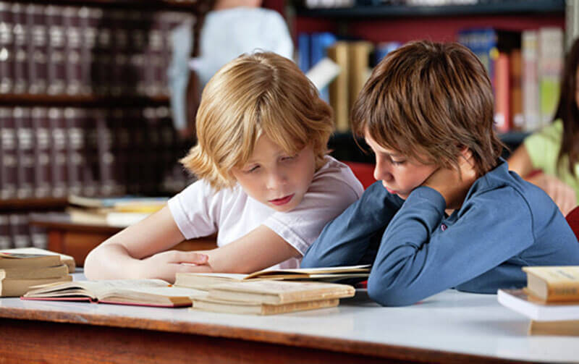

Я не буду заумничать, и рекомендовать современные книги, получившие премии критиков и библиотекарей. Я хочу посоветовать книги, за которые ручаюсь. Которые затягивают и не отпускают до последней страницы. Фантастику я в свой список специально не включала, потому что к этому жанру человек придёт сам, но начав с фантастики, он может зациклиться именно на ней, и ничего больше ему не будет интересно.

Итак, список книг, которые имеют больше шансов стать интересными для человека 10-12 лет, чем те, что советует родитель или (к сожалению) районный библиотекарь.

**Андерс Якобссон, Серен Ульссон «Дневник Берта»**

В книге смешно рассказывается об одиннадцатилетнем Берте, который описывает в дневнике свои проблемы и переживания

**Стивен и Люси Хокинг «Джордж и тайны вселенной» (и продолжения)**

Книга о мальчике Джордже и его друзьях, которые с помощью суперкомпьютера познают тайны космоса, в ней написано легко и просто о сложных темах)

**Тимо Парвела «Элла в первом классе» (и продолжение)**

Элла и её друзья на каждой странице попадают в смешные ситуации, читая её невозможно удержаться от смеха.

**Клаус Хагерюп «Маркус и Диана» (и продолжения)**

Маркус — стеснительный подросток, который постоянно влюбляется и попадает в сложные, неловкие ситуации.

**Мари-Од Мюрай «Oh, boy!»**

Более серьёзная книга об отношениях абсолютно непохожих друг на друга людей, которых судьба столкнула вместе, чтобы спасти друг друга в сложном для них периоде жизни.

**Кэтрин Патерсон «Великолепная Гилли Хопкинс»**

Повесть о трудной девочке, которая внешне драчунья, обманщица, воровка, а внутри — ранимая, добрая, мечтающая о Доме, в котором её будут по-настоящему любить.

**Теренс Блэкер «Спорим это мальчик»**

Главный герой вынужден перейти в новую школу под видом девчонки, где он постоянно попадает в трудные и одновременно смешные ситуации.

**Жаклин Уилсон — все книги (лёгкое чтение для девочек)**

Её книги жизнеутверждающие, современные, рассказывающие о девочках-подростках, об их проблемах и способах решения.

**Карен Арутюнянц «Я плюс все»**

Книга о жизни одиннадцатилетнего Гоши, полной ярких событий.

**Андрей Жвалевский, Евгения Пастернак «Время всегда хорошее»**

Оля — девочка из будущего попадает в прошлое, Витя — мальчик из прошлого, попадает в её время, поначалу им всё кажется ужасным и непонятным, но они со всем справятся и поймут, что время всегда хорошее.

**Валерий Воскобойников «Всё будет в порядке»**

Светлая, смешная книга о мальчике Володе и его друзьях, о радостях, проблемах и приключениях, которые происходят с ними и вокруг них.

**Станислав Востоков «Ветер делают деревья»**

Очень смешная книга о шестилетних детях, которые размышляют о смысле бытия, о сложении стихов по методу китайских поэтов-монахов и о том, для чего в манную кашу добавляют комки…

**Жвалевский, Мытько «Здесь вам не причинят никакого вреда»**

Очень смешная книга, радует каждой своей страницей. Не рекомендуется читать в метро (возможны вспышки истерического смеха).

Плюс советую родителям почитать несколько замечательных книг, которые им обязательно понравятся (будете ребёнку брать в детской библиотеке, эти возьмите для себя):

**Альберт Лиханов – всё, если кто не читал**

Его книги о вечных темах – добре и зле, смелости и трусости, надеждах, мечтах, поступках, которые кому-то приносят боль, кому-то счастье, о трудном выборе своего жизненного пути)

**Кристине Нестлингер «Лети, майский жук»**

Весна 1945 года, немецкая семья в Вене, семья, которая ненавидит войну, Гитлера, пытается выжить, когда нацисты бежали и пришли русские…

**Хайтани Кэндзиро «Взгляд кролика»**

Очень эмоциональная книга о молодой учительнице, которая пытается найти в каждом ученике своего сложного класса всё хорошее, научить детей и взрослых добру, дружбе и терпимости.

**Дэвид Амонд «Скеллиг»**

Скеллиг — харизматичный, уставший ангел. Майкл — подросток, который переезжает с родителями и новорождённой сестрёнкой в новый дом. Мина — его новая, необычная подруга. Их истории сплетаются и они спасают друг друга.

**Пеннак «Как роман»**

В ней как раз вся правда о том, почему подростки не читают.

***P.S. Я знаю, что нужно советовать читать классические, проверенные временем книги, но эти советы никому не помогут. Чтобы получить удовольствие от «Дубровского» надо любить читать, а чтобы полюбить читать надо начинать с увлекательных книг, от которых не оторвёшься к компу или телевизору. Потом, когда человек проникнется чтением, он заинтересуется и более глубокой литературой. А заинтересовать в 10-12 лет очень трудно, вот я и выбрала те книги, которые могут помочь в этом.***